**Lecture10 并发机制**

**问题与概念**

1. 问题
2. 并发环境下程序执行是否会受到进程/线程调度的影响？会
3. 举例说明进程/线程互斥、进程/线程同步的场景及相关问题
4. 信号量与PV操作是否可以既解决同步（多线程协作）问题又解决互斥（共享资源）问题？
5. 锁的实现有那些方法？解决互斥问题
6. 条件变量及相应的操作解决的是什么问题？同步问题
7. 管程机制主要实现特点是什么？
8. Pthread（用户态线程包）解决同步互斥对应的API有哪些？
9. 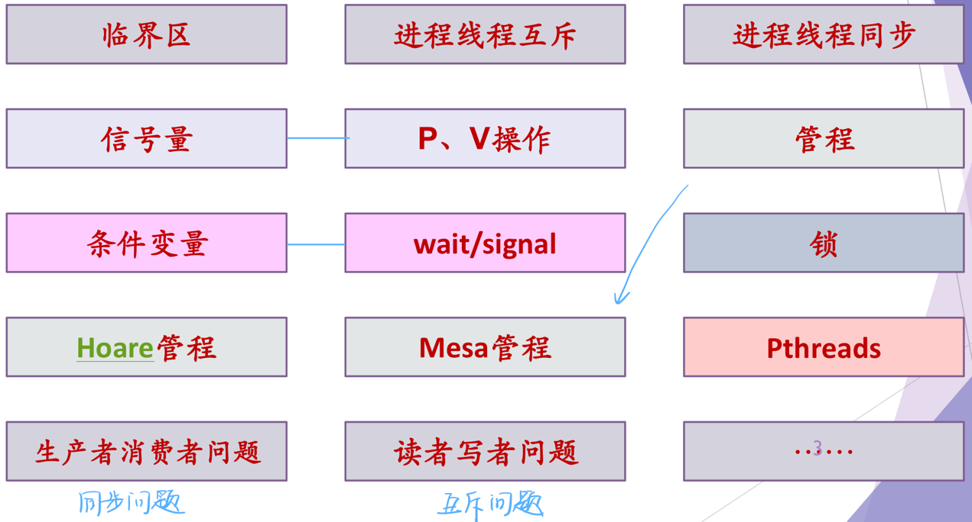概念

**﻿进程/线程的并发执行**

1. ﻿进程线程的特征
2. 并发
3. ﻿执行过程不是连续的，是间断性的
4. 相对执行速度不可预测

﻿并发是所有问题的基础

并发是操作系统设计的基础

1. 共享有限资源
2. ﻿进程/线程之间的制约性
3. 不确定性
4. ﻿执行的结果与其执行的相对速度有关，是﻿不确定的
5. ﻿并发环境下进程/线程执行时的问题
6. ﻿与时间有关的错误
7. 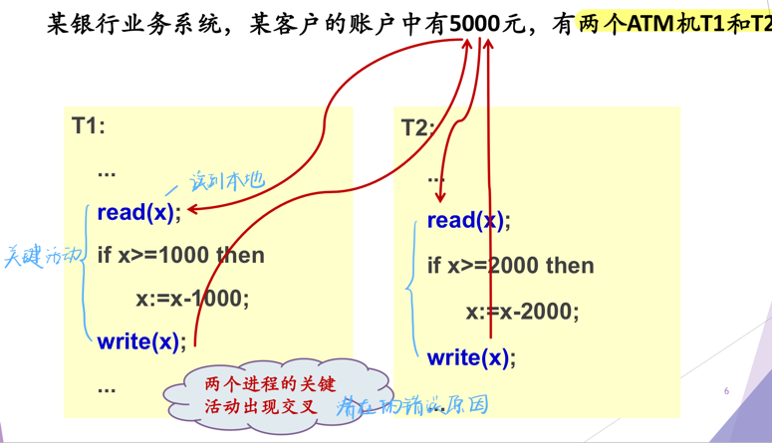例1
8. 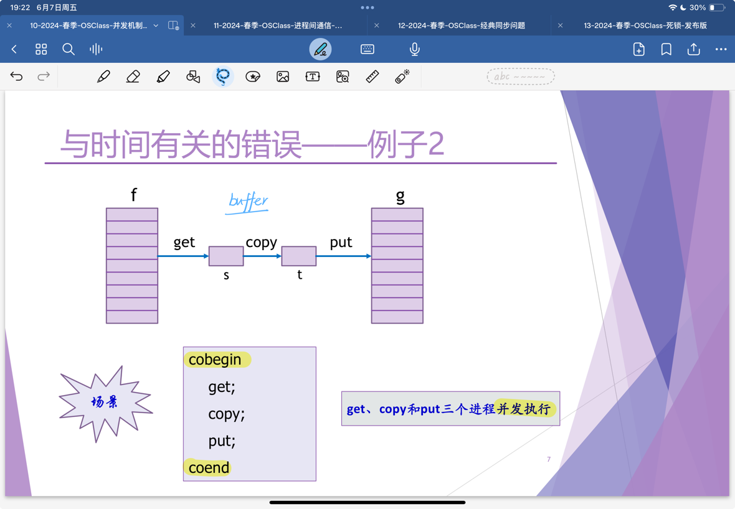例2

* 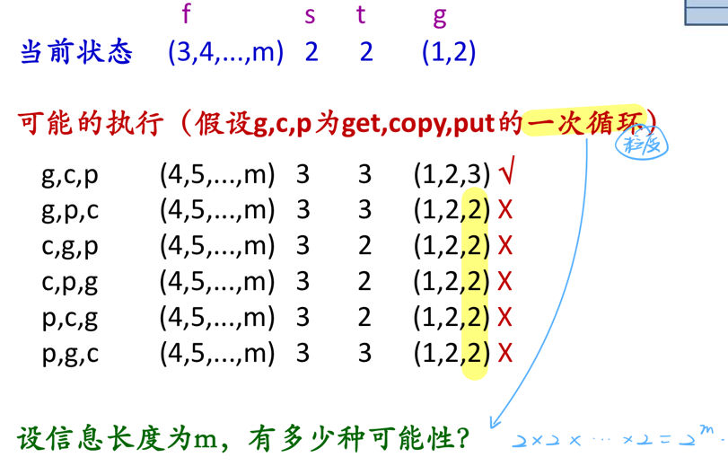并发执行过程分析
* ﻿前趋图

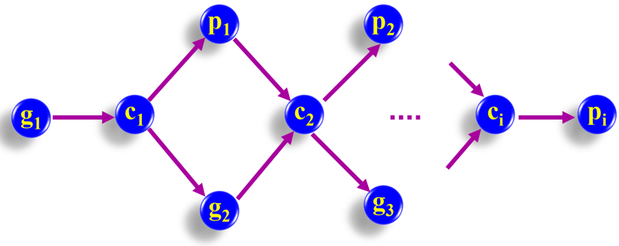用于﻿分析并发环境下程序间的制约关系

1. ﻿竞争条件（race condition，竞态）
2. ﻿简介

两个或多个进程读写某些共享数据，而最后的结果取决于进程运行的精确时序

1. 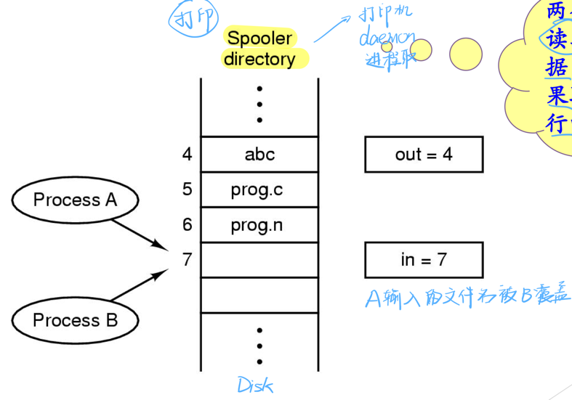例子

看课件上有关ics的内容

**互斥问题与同步问题**

1. 进程/线程互斥
2. 概念
3. 互斥

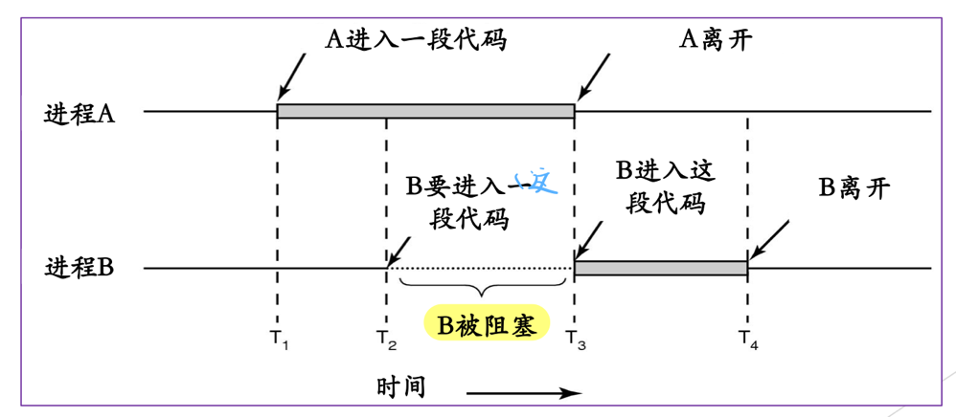由于各进程要求使用共享资源（变量、文件等），而这些资源需要排他性使用，即各进程之间竞争使用这些资源

1. ﻿临界资源：critical resource

系统中某些资源一次只允许一个进程/线程使用，称这样的资源为临界资源或互斥资源或共享变量

1. ﻿临界区(互斥区)：critical section(region)

各个进程/线程中对某个临界资源（共享变量）实施操作的程序片段（这些片段一般分散在多个进程中）

1. ﻿临界区(互斥区)的使用原则
2. 前提

* 任何进程无权停止其它进程的运行
* 进程之间相对运行速度无硬性规定

1. ﻿必须满足的原则

* 有空让进：当没有进程在临界区时，任何有权使用互斥区的进程可进入临界区
* 无空等待：不允许两个以上的进程同时进入临界区
* 有限等待：任何进入临界区的要求应在有限时间内得到满足

1. 不必须满足的原则

* 多中择一：当没有进程在临界区，而同时有多个进程要求进入临界区时，只能让其中之一进入，其他进程必须等待
* 让权等待：处于等待状态的进程应放弃占用CPU，以使其他进程有机会得到CPU的使用权

1. ﻿实现进程线程互斥的方案
2. 软件方案

* 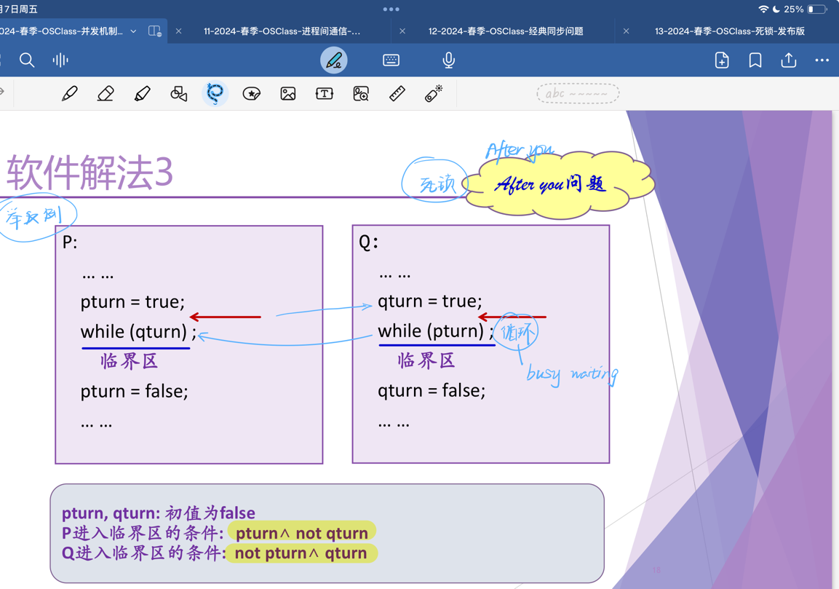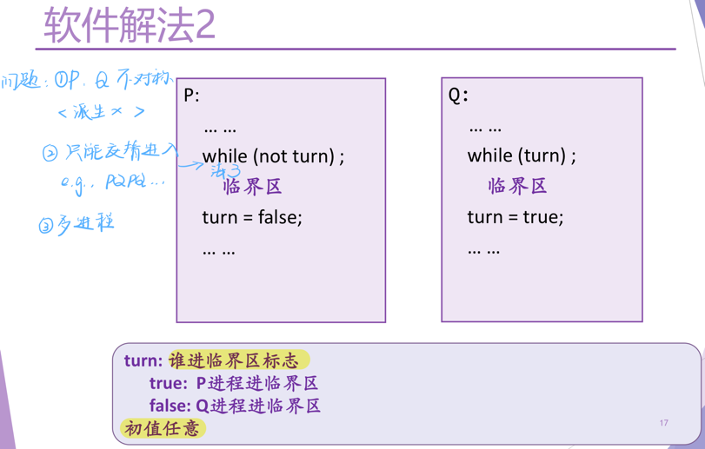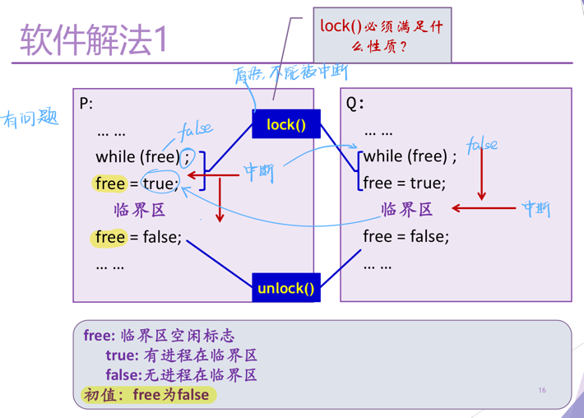有问题的解法
* 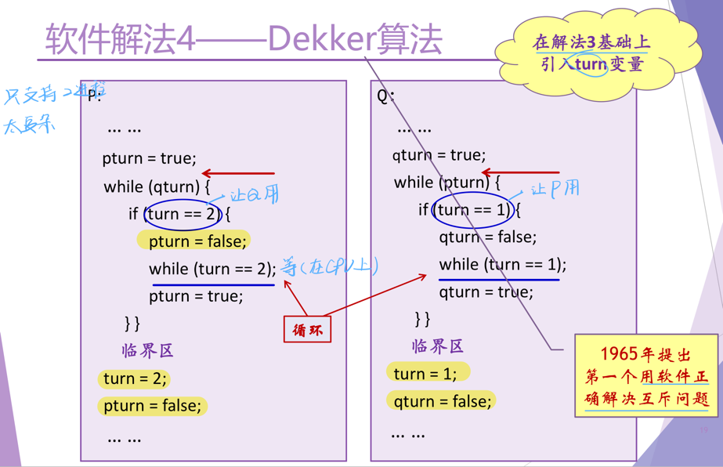﻿Dekker解法
* 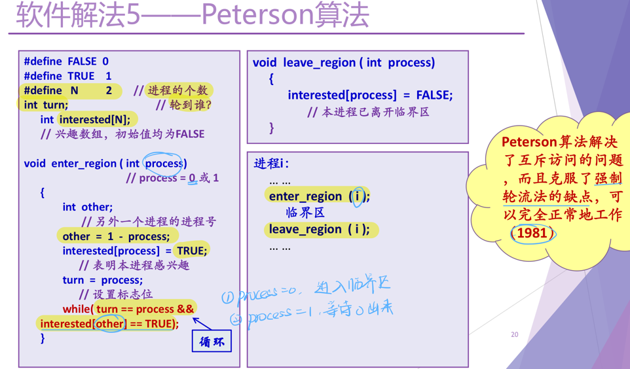Peterson解法

1. 硬件方案

* 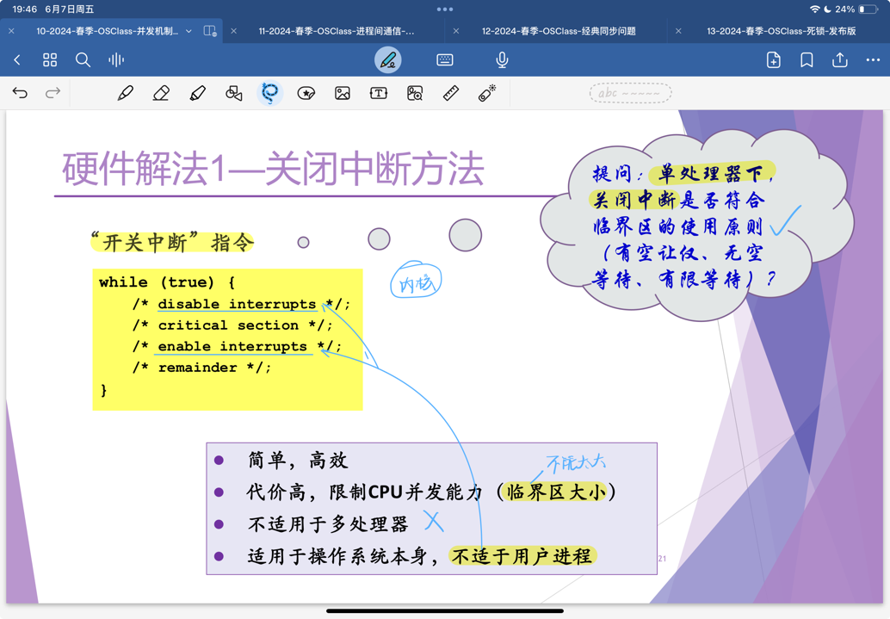屏蔽中断
* 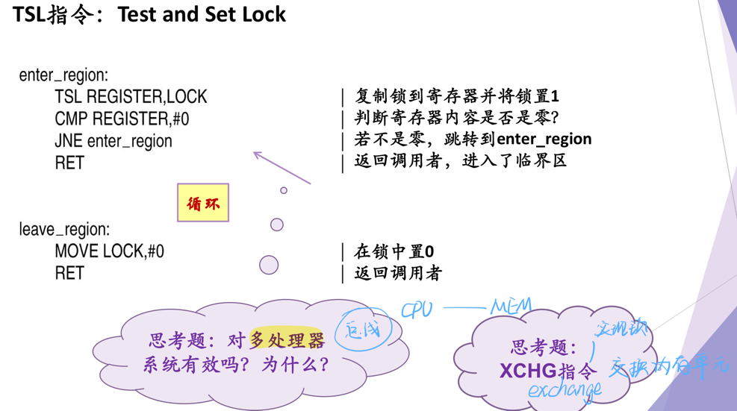TSL(XCHG)指令

1. 互斥问题小结
2. ﻿软件方法的问题

需要编程技巧

1. 硬件方法的问题

* 忙等待(busy waiting)（没有实现让权等待，单处理器上虽然不会导致错误但浪费资源）
* 进程在得到临界区访问权之前，持续测试而不做其他事情
* 自旋锁 Spin lock （使多处理器也可用该方法）
* 优先级反转（倒置）

1. 进程/线程同步（﻿synchronization）
2. 概念
3. ﻿指系统中多个进程线程中发生的事件存在某种时序关系，需要相互合作，共同完成一项任务
4. 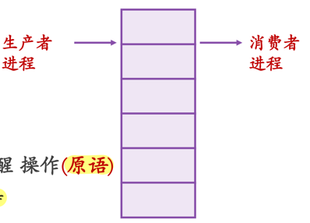﻿具体地说，一个进程运行到某一点时，要求另一伙伴进程为它提供消息，在未获得消息之前，该进程进入阻塞态，获得消息后被唤醒进入就绪态
5. 生产者消费者（﻿有界缓冲区）问题
6. 问题描述

* 一个或多个生产者生产某种类型的数据放置在缓冲区中
* 有消费者从缓冲区中取数据，每次取一项
* 只能有一个生产者或消费者对缓冲区进行操作

1. 要解决的问题

当缓冲区已满时，生产者不会继续向其中添加数据

当缓冲区为空时，消费者不会从中移走数据

1. ﻿解决思路

* 提供：睡眠与唤醒操作(原语)
* 要求：避免忙等待

1. 解决方案

* 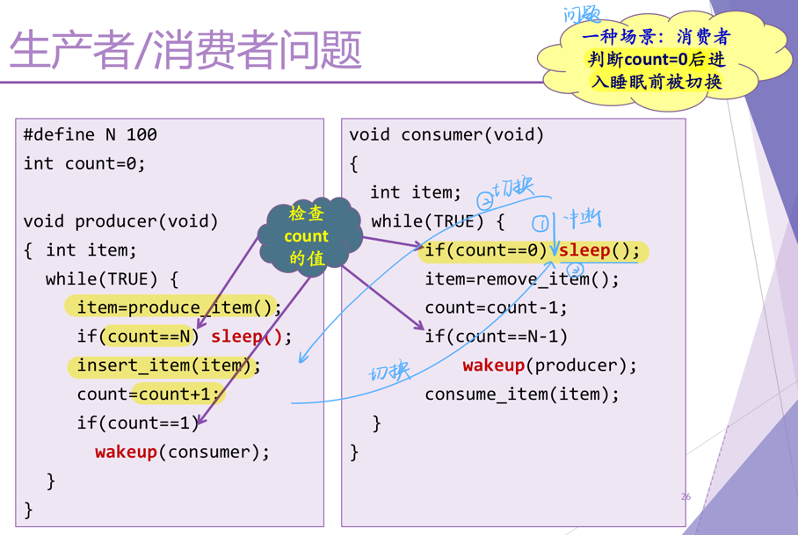有问题的方案

1. 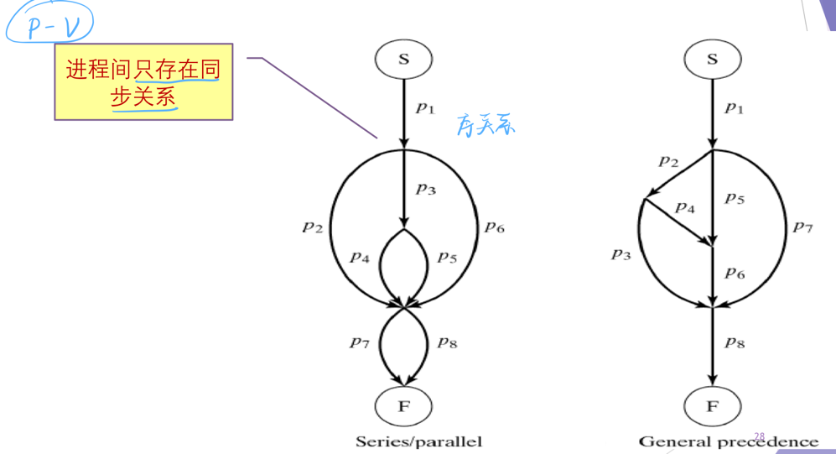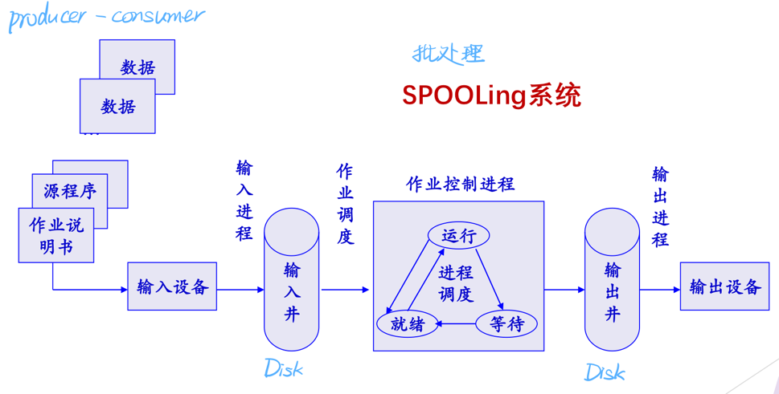其他例子

**典型同步/互斥机制**

1. ﻿信号量及P、V操作
2. 简介
3. 一种经典的进程/线程同步机制，可以解决几乎所有同步问题
4. ﻿一种卓有成效的进程同步机制，由荷兰学者Dijkstra提出，1965年
5. 信号量
6. ﻿一个特殊变量
7. 用于进程线程间传递信号的一个整数值
8. 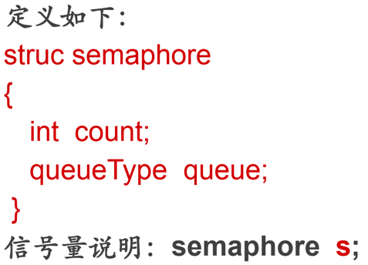最初提出的是二元信号量（互斥），之后推广到一般信号量（多值）或计数信号量（同步）
9. ﻿对信号量可以实施的操作

* 初始化（一般赋予信号量一些实际含义）
* P和V（P、V分别是荷兰语的test(proberen)和increment(verhogen)）

1. 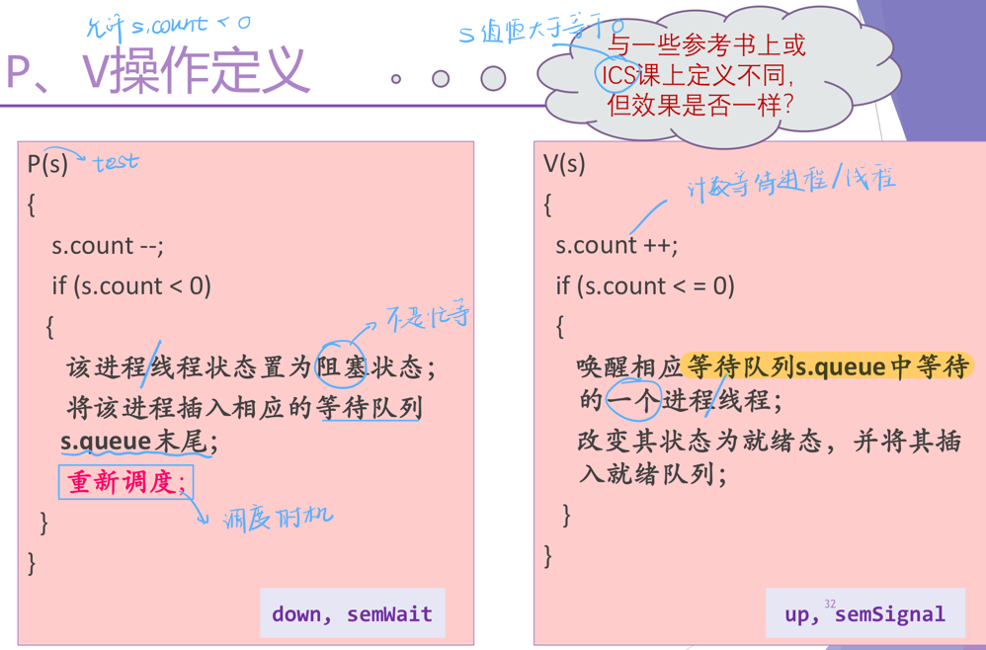﻿P、V操作

看课件上ics对信号量的定义

1. ﻿P、 V操作为原语操作

* 原语(primitive or atomic action)
* 完成某种特定功能的一段程序，具有不可分割性或不可中断性
* 原语的执行必须是连续的，在执行过程中不允许被中断
* 可以通过屏蔽中断、测试与设置指令等来实现

1. ﻿用信号量解决进程线程间互斥问题
2. 思路

* ﻿分析并发进程的关键活动，划定临界区
* 设置信号量mutex，初值为1
* 在临界区前实施P(mutex)
* 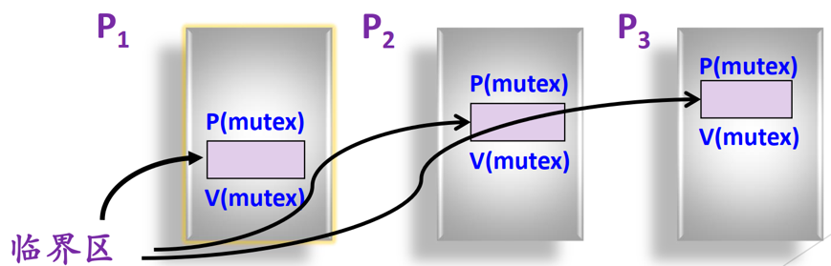在临界区之后实施V(mutex)

1. 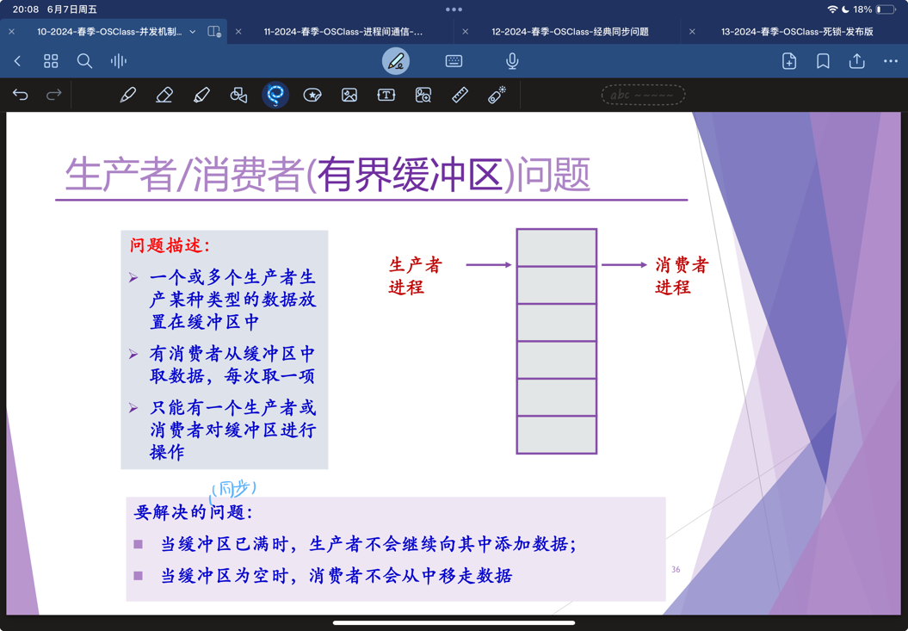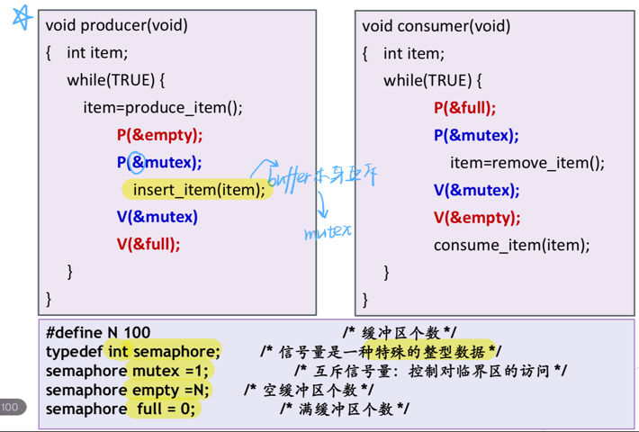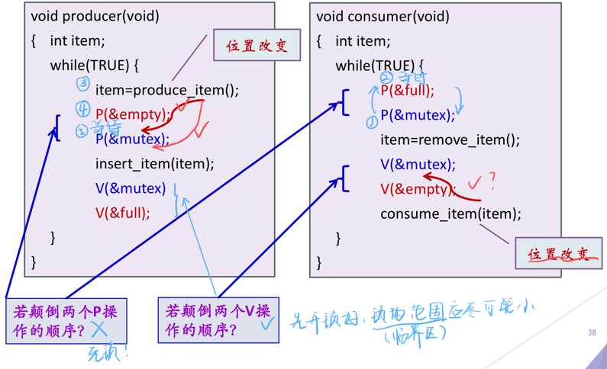用信号量解决﻿生产者/消费者(有界缓冲区)问题
2. ﻿用信号量解决读者-写者问题
3. ﻿问题介绍

* 问题描述
* 多个进程共享一个数据区，这些进程分为两组：
* 读者进程：只读数据区中的数据
* 写者进程：只往数据区写数据
* 要求满足条件
* 允许多个读者同时执行读操作（同步）
* 不允许多个写者同时操作（互斥）
* 不允许读者、写者同时操作（互斥）
* 应用场景
* 买票
* 路由器

1. ﻿第一类：读者优先（写者要等读者读完）

* ﻿如果读者执行
* 若无其他读者、写者，该读者可以读
* 若已有写者等，但有其他读者正在读，则该读者也可以读
* 若有写者正在写，该读者必须等
* 如果写者执行
* 若无其他读者、写者，该写者可以写
* 若有读者正在读，该写者等待
* 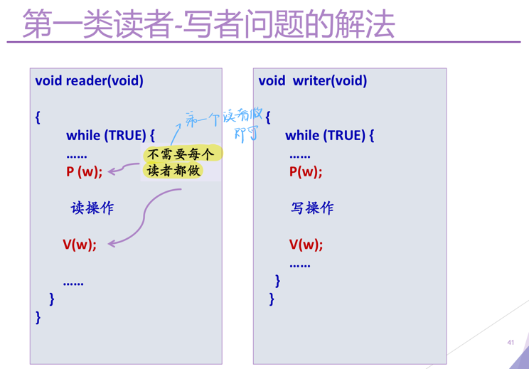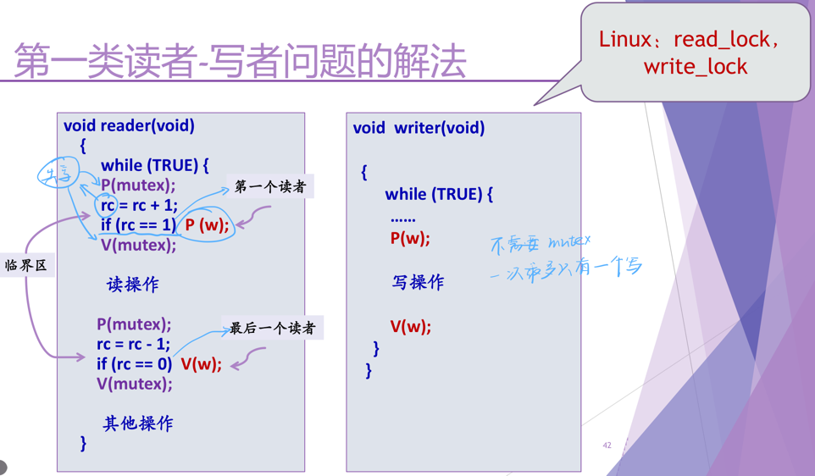若有其他写者正在写，该写者等待

1. 管程（monitor）
2. 简介
3. 是一种和特定语言关联的语言机制
4. 主要通过条件变量以及wait和signal来实现
5. ﻿The monitor is a programming-language construct that provides equivalent functionality to that of semaphores and that is easier to control.
6. ﻿引入管程的原因
7. ﻿信号量机制的不足

* 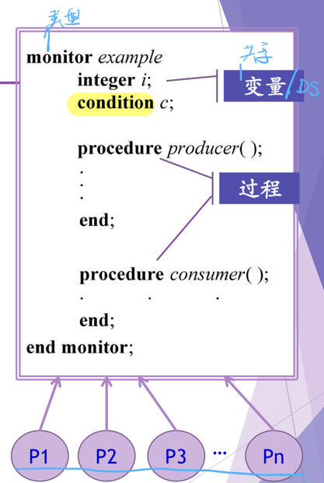程序编写困难
* 效率低

1. 解决方案

Hoare（1974）& Brinch Hansen(1973)

* 在程序设计语言中支持管程成分
* 一种高级同步机制

1. ﻿管程的定义
2. ﻿简介

* 是一个特殊的模块
* 有一个名字
* 由关于共享资源的数据结构及在其上操作的一组过程组成

1. ﻿进程与管程

* ﻿进程只能通过调用管程中的过程来间接访问管程中的数据结构

1. 管程应有的性质
2. ﻿互斥进入

* 管程是互斥进入的，任何时刻只能有一个进程访问
* 为了保证管程中数据结构的数据完整性
* 注意：管程的互斥性是由编译器负责、保证的（编译器自动加减锁）

1. 支持进程解决同步问题

* 管程中设置条件变量（没有值，有队列，为进程提供等待的位置）及等待/唤醒操作以解决进程的同步问题
* 可以让一个进程或线程在条件变量上等待（此时，应先释放该进程对管程的使用权，这样才能让其他进程进入管程来释放等待的进程），也可以通过发送信号将等待在条件变量上的进程或线程唤醒

1. 潜在问题
2. ﻿是否会出现这样一种情况，有多个进程同时在管程中？

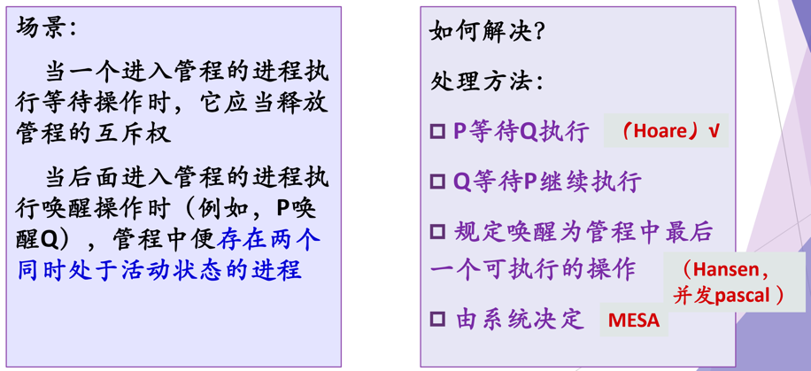会出现，因此应当保证管程中任意时刻只有一个进程处于活跃状态

1. ﻿Hoare管程
2. ﻿条件变量，wait和signal

* 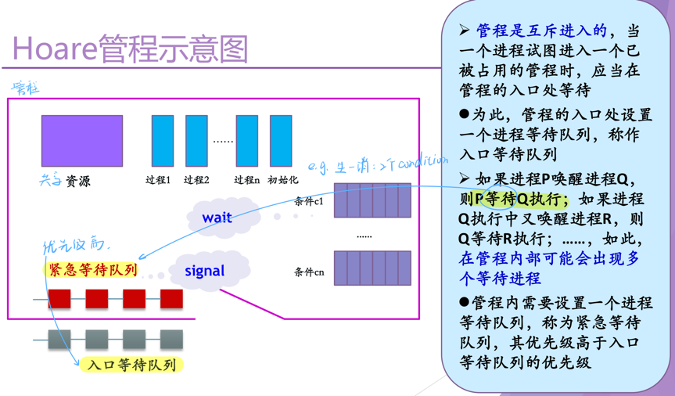﻿条件变量c
* 在管程内部说明和使用的一种特殊类型的变量
* var c:condition;
* 对于条件型变量，可以执行wait和signal操作
* ﻿wait(c)
* 如果紧急等待队列非空，则唤醒第一个等待者，否则释放管程的互斥权
* 执行此操作的进程进入c链尾部
* ﻿signal(c)
* 如果c链为空，则相当于空操作，执行此操作的进程继续执行；否则唤醒
* 第一个等待者，执行此操作的进程进入紧急等待队列的尾部

1. 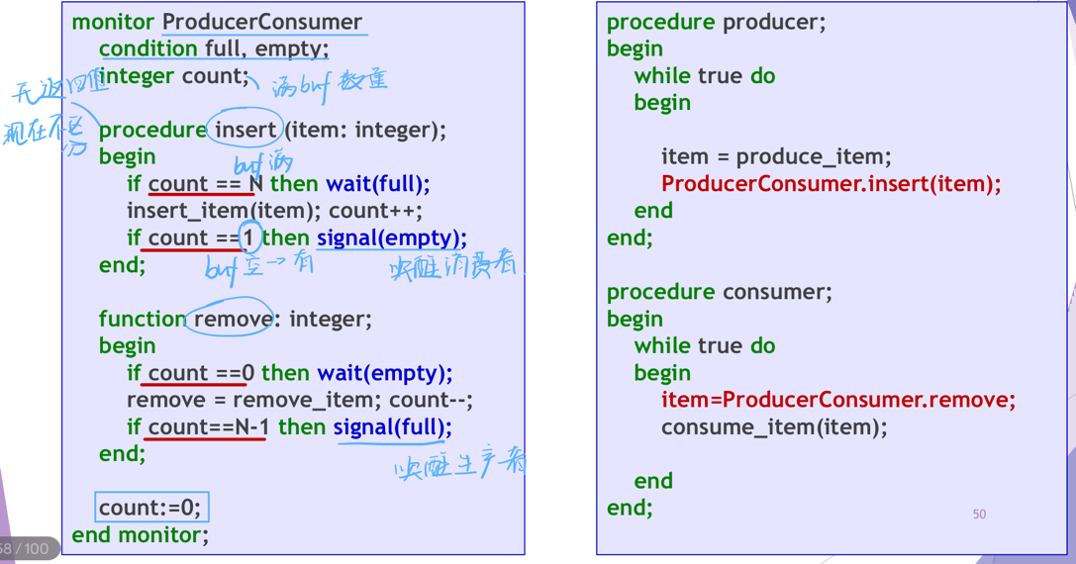﻿用Hoare管程解决生产者消费者问题
2. MESA管程
3. 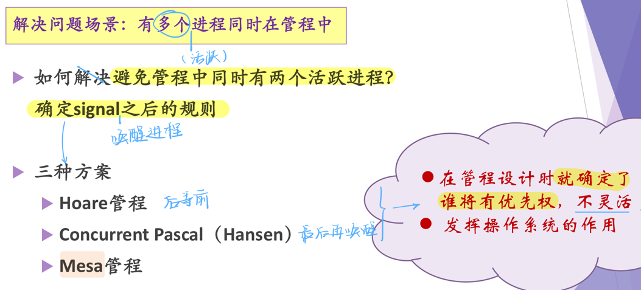﻿为什么有不同的管程？
4. Hoare管程的潜在问题与解决

* ﻿Hoare管程中signal的缺陷
* ﻿两次额外的进程切换 前上后下
* 是否会使条件队列中的进程永久挂起？难以证明
* ﻿解决
* signal → notify
* notify：当一个正在管程中的进程执行notify(x)时，它使得x条件队列得到通知，发信号的进程继续执行

1. ﻿notify

* ﻿notify的结果

位于条件队列头的进程在将来合适的时候且当处理器可用时恢复执行

* 需要注意的问题
* ﻿由于不能保证在它（再次上CPU运行）之前没有其他进程进入管程，因而这个进程必须重新检查条件
* 因此应当用while循环取代if语句
* ﻿导致对条件变量至少多一次额外的检测（但不再有额外的进程切换），并且对等待进程在notify之后何时运行没有任何限制
* 改进
* ﻿给每个条件原语关联一个监视计时器，不论条件是否被通知，一个等待时间超时的进程将被设置为就绪状态
* 当该进程被调度执行时，会再次检查相关条件，如果条件满足则继续执行
* ﻿可以防止如下情况的发生：当某些进程在产生相关条件的信号之前失败时，等待该条件的进程被无限制地推迟执行而处于饥饿状态

1. ﻿Broadcast原语的引入

* ﻿broadcast可以使所有在该条件上等待的进程都进入就绪状态
* ﻿当一个进程不知道有多少进程将被激活时，这种方式是很方便的
* ﻿例如，在生产者/消费者问题中，假设insert和remove函数都适用于可变长度的字符块，此时，如果一个生产者往缓冲区中添加了一批字符，它不需要知道每个正在等待的消费者准备消耗多少字符，而仅仅产生一个broadcast，所有正在等待的进程都得到通知并再次尝试运行（可以让消费者各取所需）
* 当一个进程难以准确判定将激活哪个进程时，也可使用广播

1. 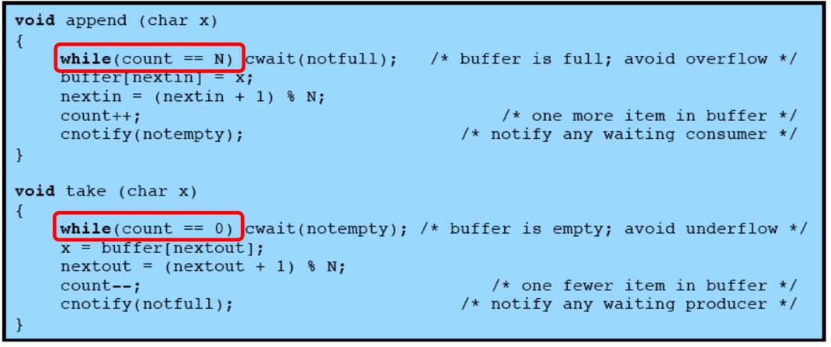﻿用Mesa管程解决生产者-消费者问题
2. ﻿Hoare管程与Mesa管程的比较

* ﻿Mesa管程优于Hoare管程之处在于应用Mesa管程时出错比较少
* 在Mesa管程中，由于每个过程在收到信号后都检查管程变量，并且由于使用了while结构，一个进程不正确的广播或发信号，不会导致收到信号的程序出错
* 收到信号的程序将检查相关的变量，如果期望的条件没有满足，它会重新继续等待

1. 管程的实现
2. ﻿直接构造

* 优点：效率高
* ﻿构造方式
* 定义一个抽象数据类型
* 有一个明确定义的操作集合，通过它且只有通过它才能操纵该数据类型的实例
* 注意
* ﻿只能通过管程的某个过程才能访问资源；
* 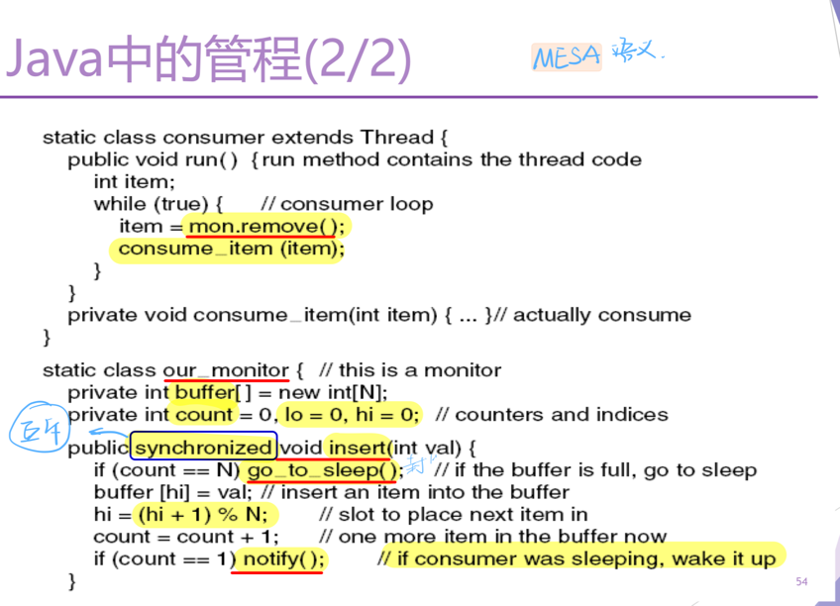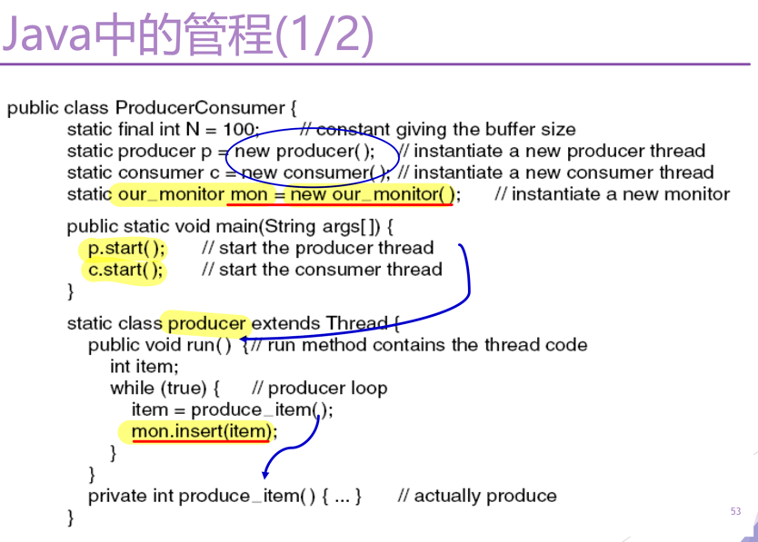过程是互斥的，某个时刻只能有一个进程或线程驻留在给定的管程中

1. ﻿间接构造 → 用某种已经实现的同步机制去构造

* 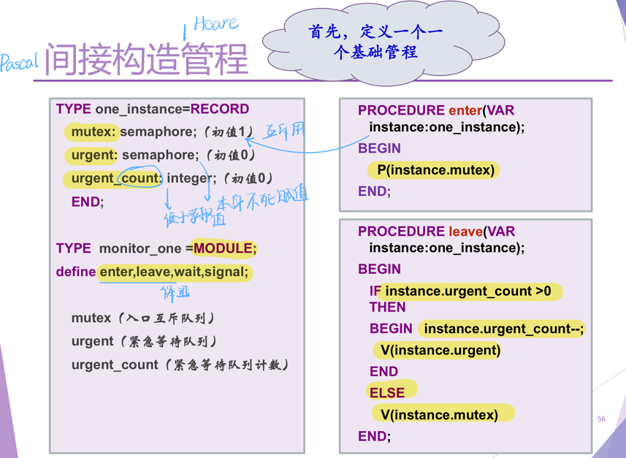﻿例如：用信号量及P、V操作构造管程

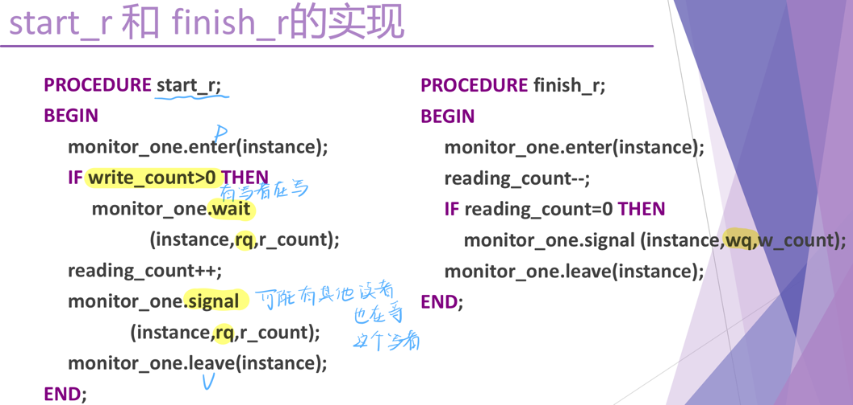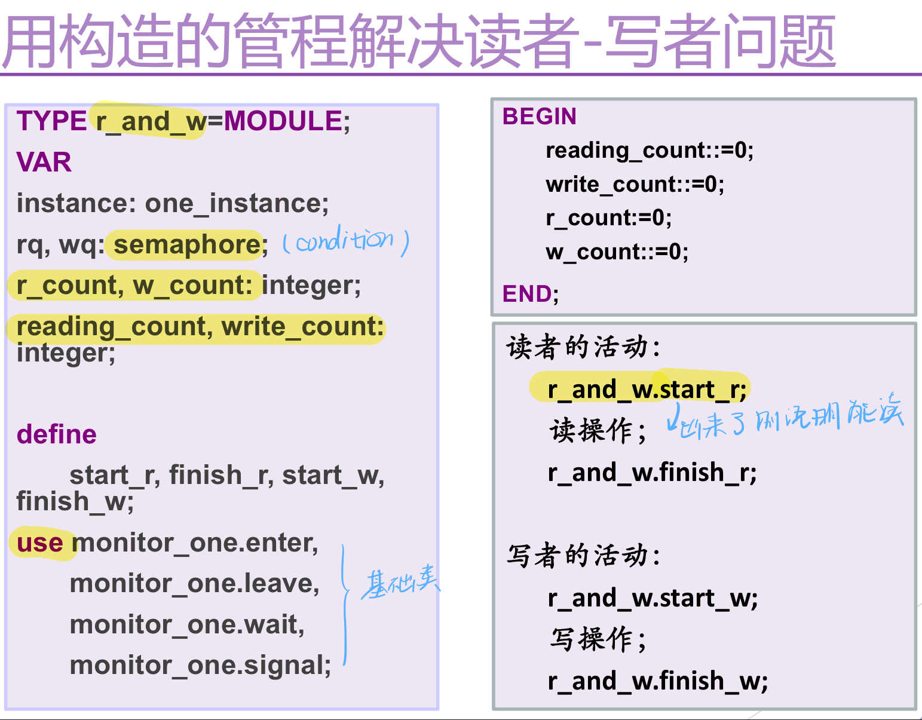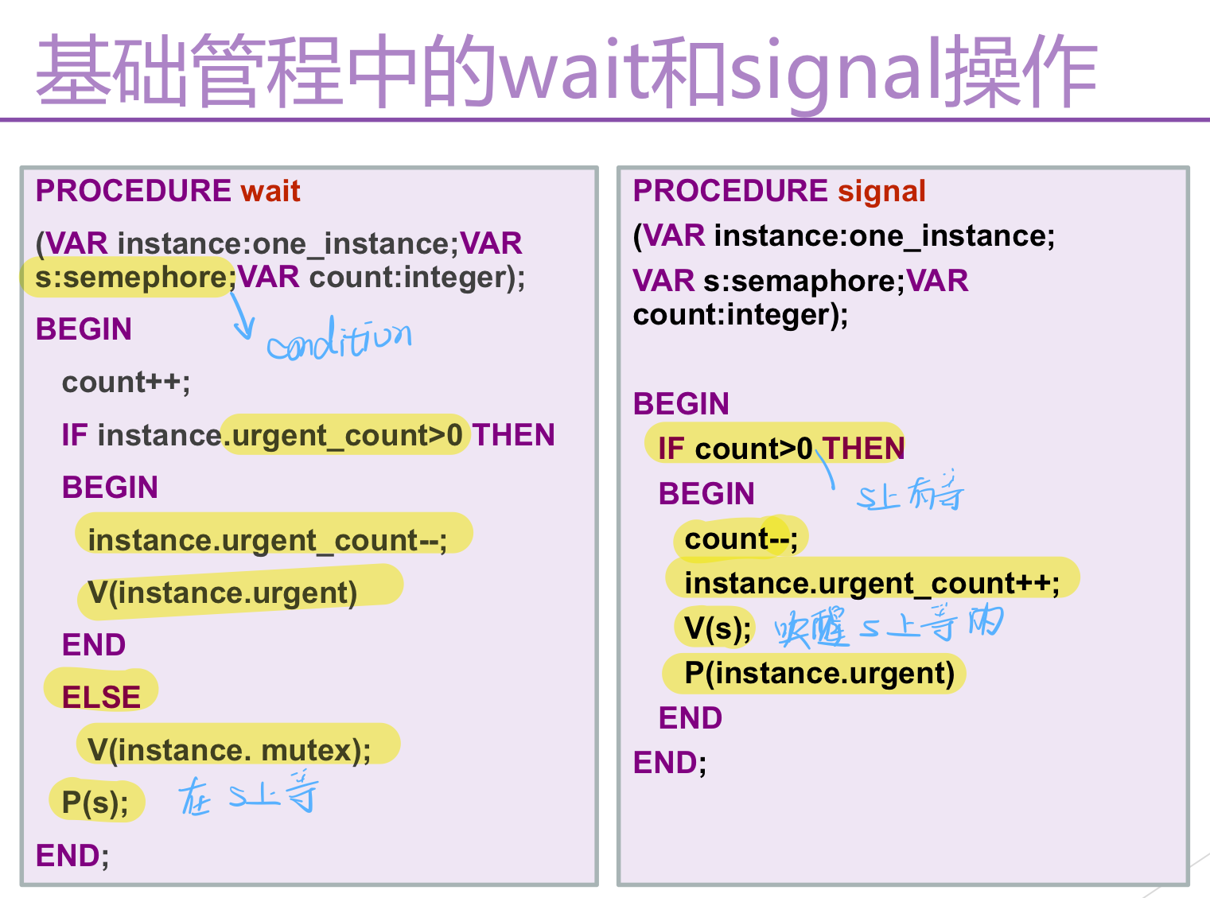 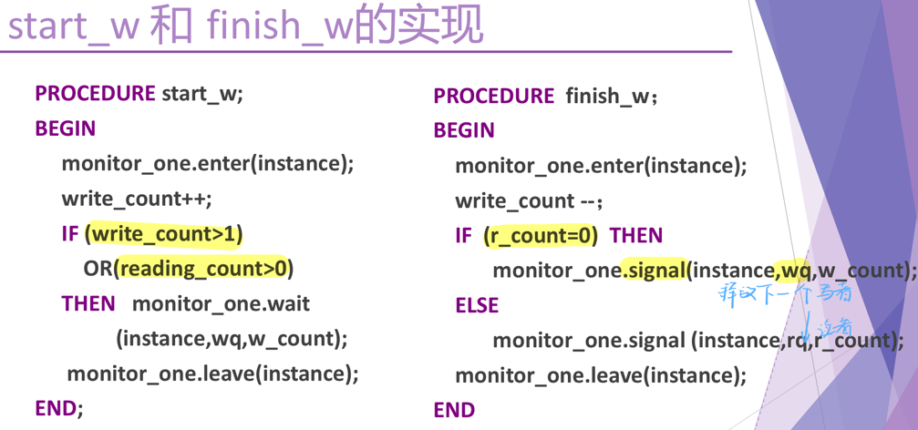

1. 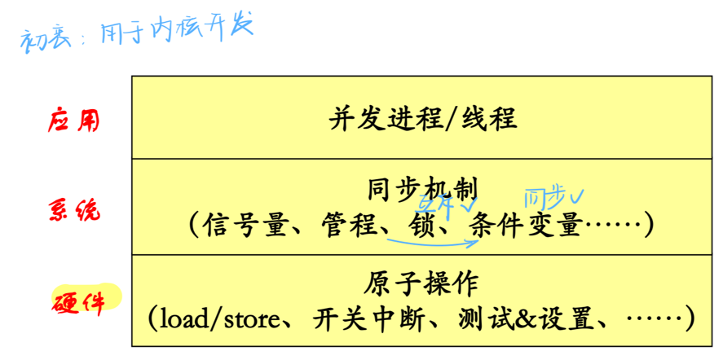总结：各种机制的层次

信号量一般只在内核中实现，因为保证原语操作需要开关中断

1. 锁与Pthread
2. 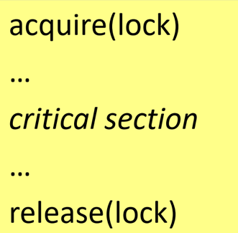锁（﻿互斥量 mutex）
3. 简介

* ﻿一种容易实现且有效的机制
* 适用于管理共享资源或一小段代码
* 常用于实现用户空间线程包
* 锁（互斥量）处于两种状态：
* 加锁或解锁
* 常为“锁”为一个整型量 → 0为解锁/1为加锁
* 提供两个过程
* mutex_lock和mutex_unlock
* 类似地，lock()和unlock() / acquire()和release()

1. 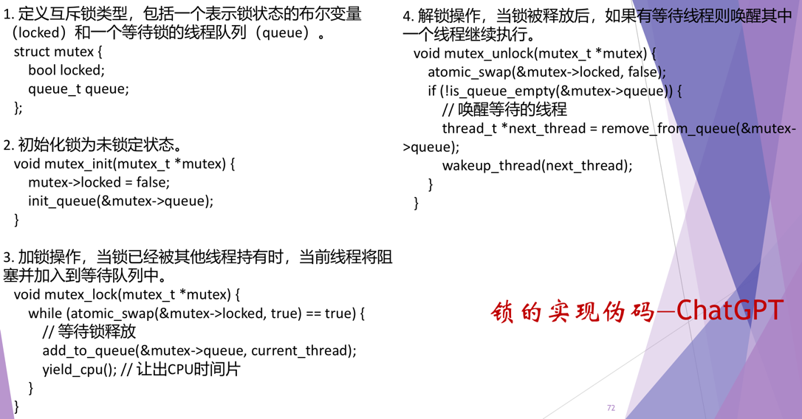实现

* 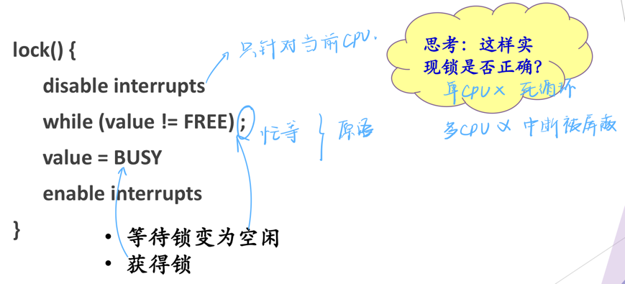﻿有问题的方法1:通过开关中断指令实现
* 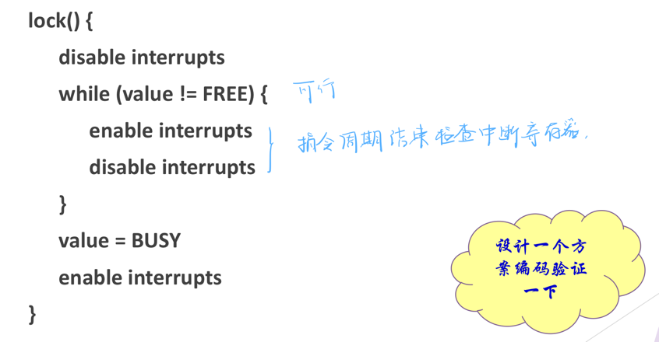解决方案
* 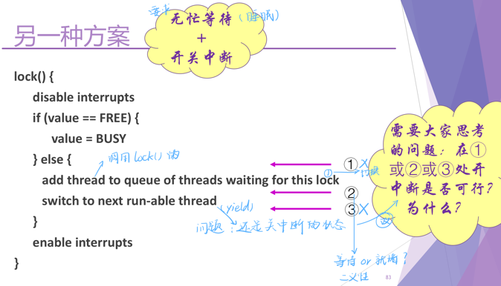有问题的方法2
* 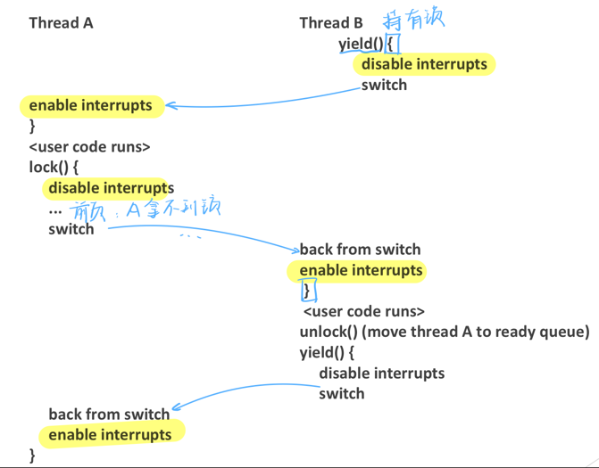解决方案
* 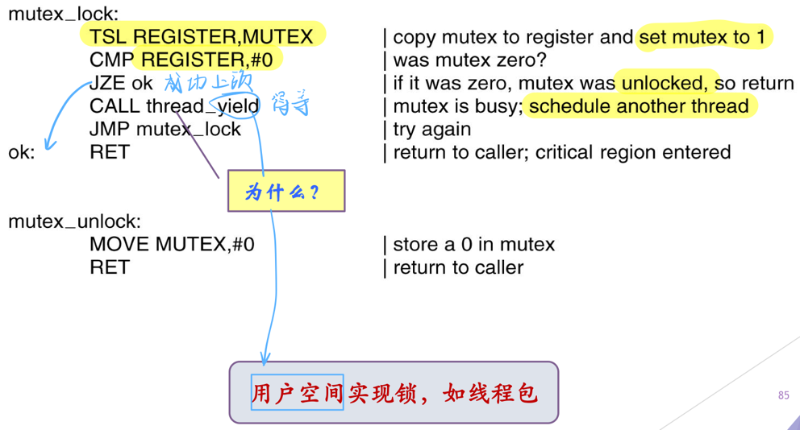﻿通过Test&Set指令实现锁

1. 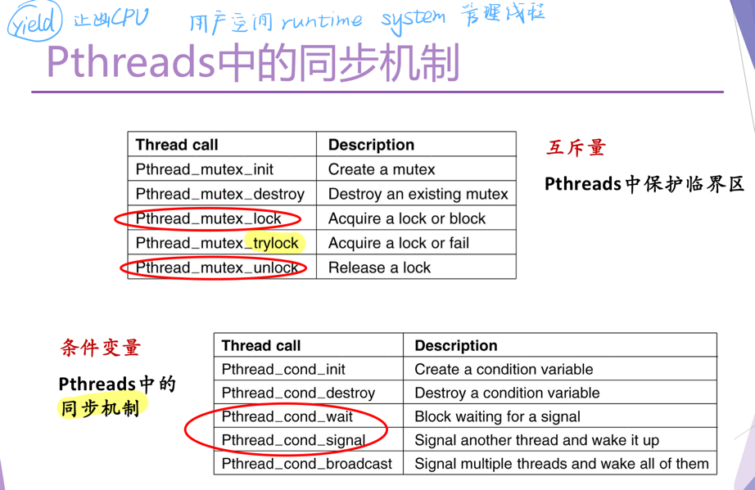Pthreads中的同步互斥机制
2. 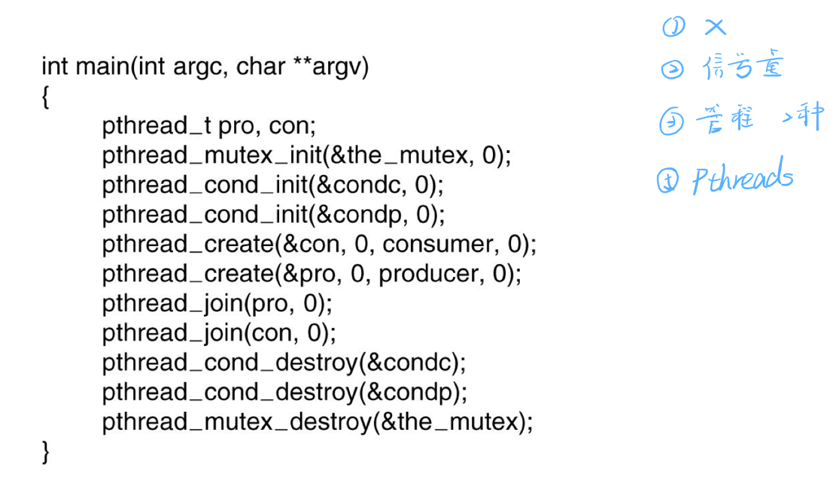﻿用Pthreads解决生产者-消费者问题
3. 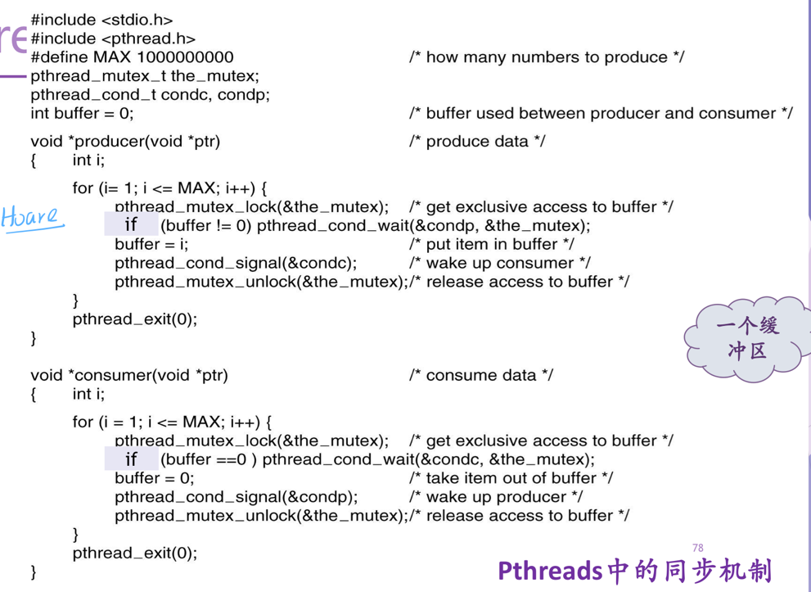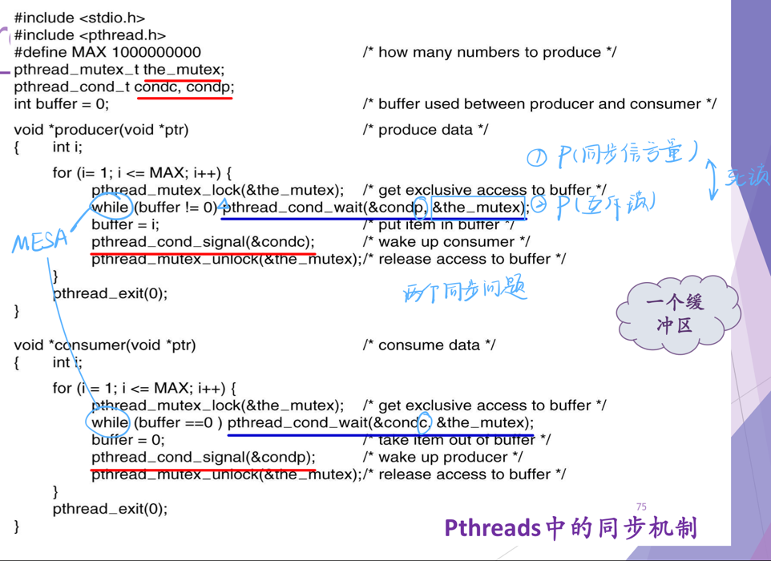﻿pthread_cond_wait

* 当发起一个pthread_cond_wait之后，分解为三个动作
* 解锁
* 等待
* 当收到一个解除等待的信号（pthread_cond_signal或者pthread_cond_broad_cast）之后， pthread_cond_wait 马上要做的动作是：上锁（避免死锁）

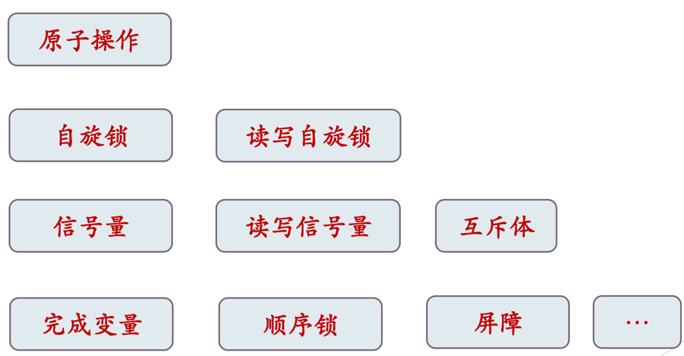**Linux内核同步机制**

1. 原子操作
2. 简介
3. 不可分割，在执行完之前不会被其他任务或事件中断
4. 常用于实现资源的引用计数
5. 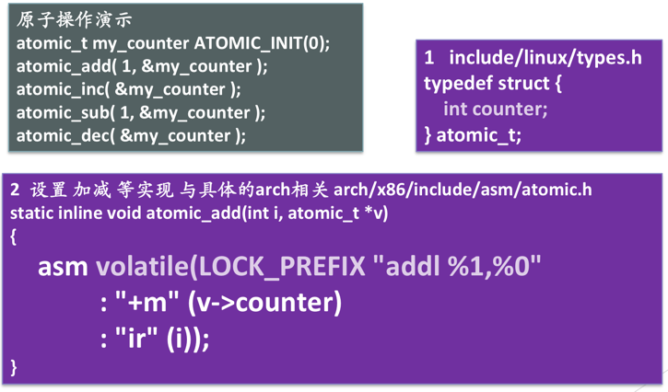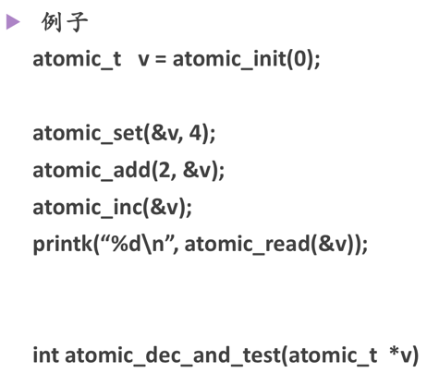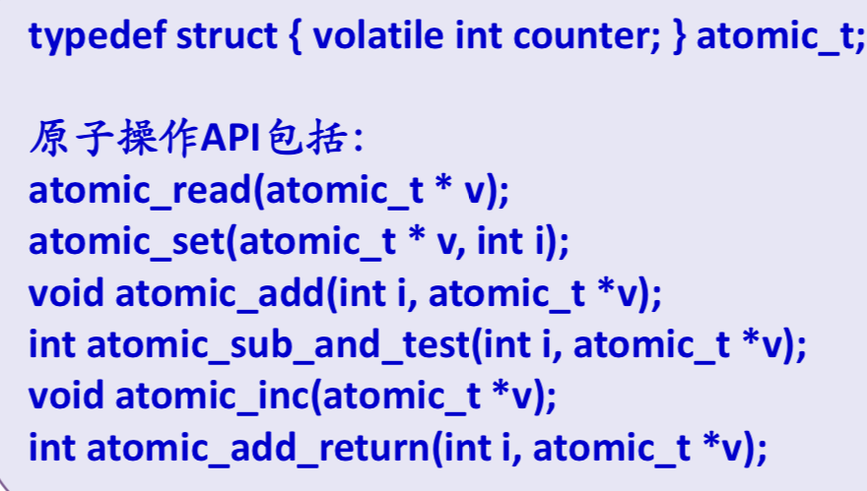atomic_t
6. 自旋锁
7. 简介
8. 为防止多处理器并发而引入的一种锁
9. 在内核中大量应用于中断处理等部分

* 问题：在单CPU上如何解决中断处理过程中的并发？

1. 自旋锁最多只能由一个内核任务持有，如果一个内核任务试图请求一个已被占用的自旋锁，这个任务会一直忙等待（旋转）等待锁重新可用
2. 可以在任何时刻防止多于一个的内核任务同时进入临界区，因此这种锁可有效地避免多处理器上并发运行的内核任务竞争共享资源
3. 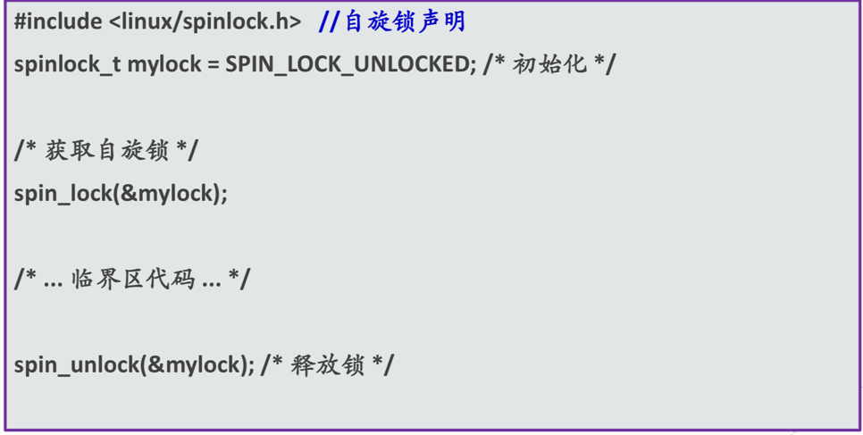例子
4. 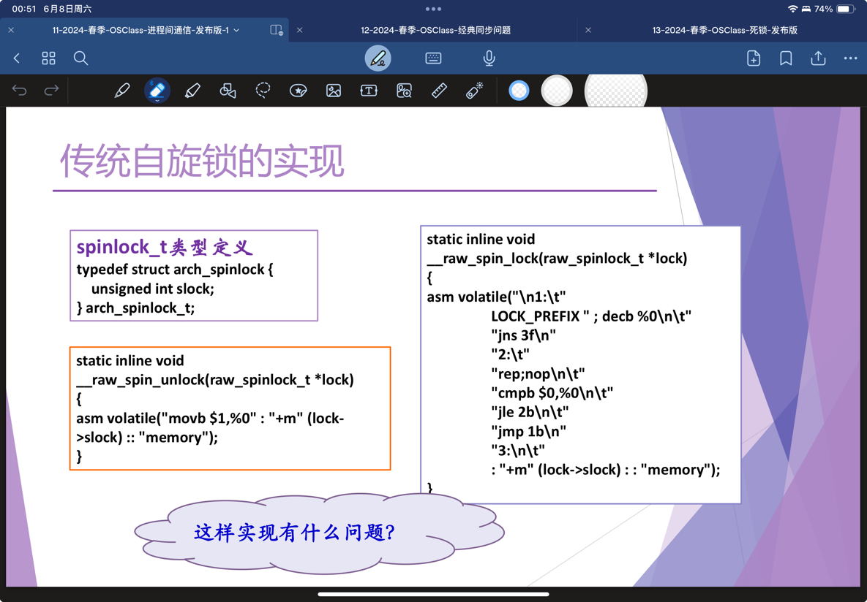实现
5. 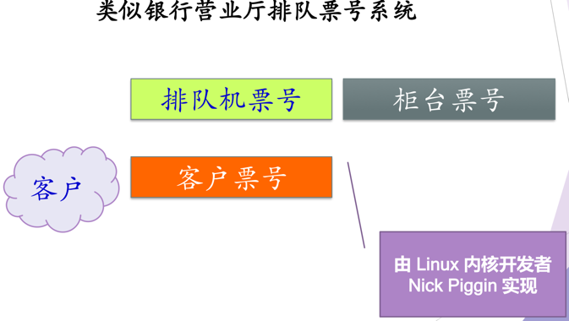排队自旋锁

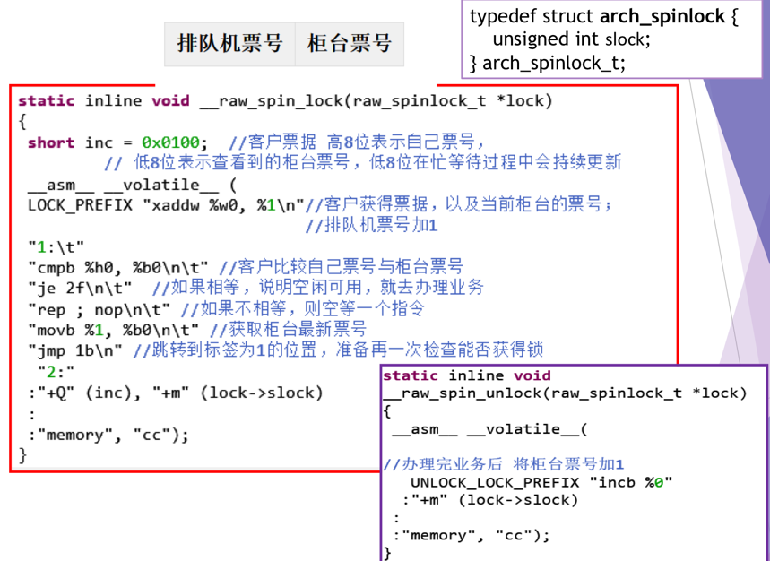

1. 信号量
2. 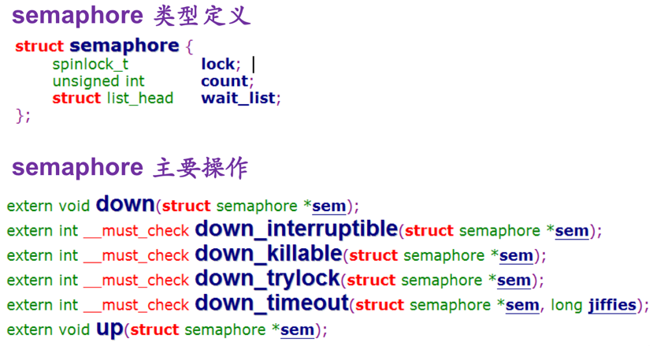定义与操作
3. 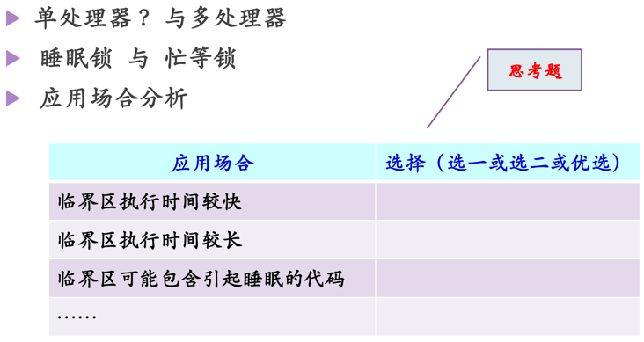自旋锁与信号量
4. 读写锁
5. 应用场景

如果每个执行实体对临界区的访问或者是读或者是写共享数据结构，但是它们都不会同时进行读和写操作，读写锁是最好的选择

1. 实例：Linux的IPX路由代码使用了读-写锁，用ipx_routes_lock的读-写锁保护IPX路由表的并发访问
2. 要通过查找路由表实现包转发的执行单元需要请求读锁；需要添加和删除路由表中入口的执行单元必须获取写锁（由于通过读路由表的情况比更新路由表的情况多得多，使用读-写锁提高了性能）
3. 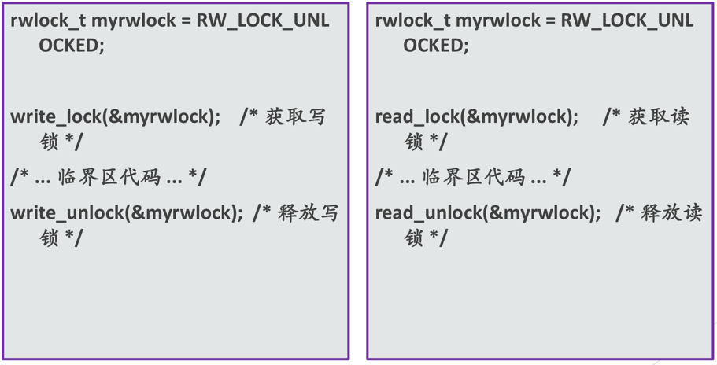使用读写锁的例子
4. RCU机制(Read-Copy Update)
5. Linux 2.6之后，一种数据一致性访问机制
6. 对于读操作

* 直接对共享资源进行访问（需要CPU支持访存操作的原子化）
* 采用read_rcu_lock()，RCU的读操作上下文是不可抢占的

1. 对于写操作

* 将原来的老数据作一次备份（copy），然后对备份数据进行修改，修改完毕之后再用新数据更新老数据，更新老数据时采用了rcu_assign_pointer()宏，之后，需要进行老数据资源的回收
* 采用数据备份的方法可以实现读者与写者之间的并发操作，但是不能解决多个写者之间的同步，所以当存在多个写者时，需要通过锁机制对其进行互斥，也就是在同一时刻只能存在一个写者

1. 读操作几乎没有开销，写操作开销比较大，适用于读操作很多、写操作极少的场景
2. 完成变量（Completion variable）
3. 简介
4. 如果内核中一个进程需要发出信号通知另一进程发生了某特定事件，利用完成变量是使两进程得以同步的简单方法
5. 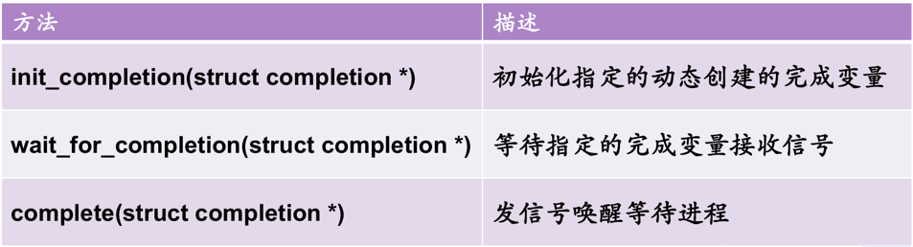与信号量思想类似
6. 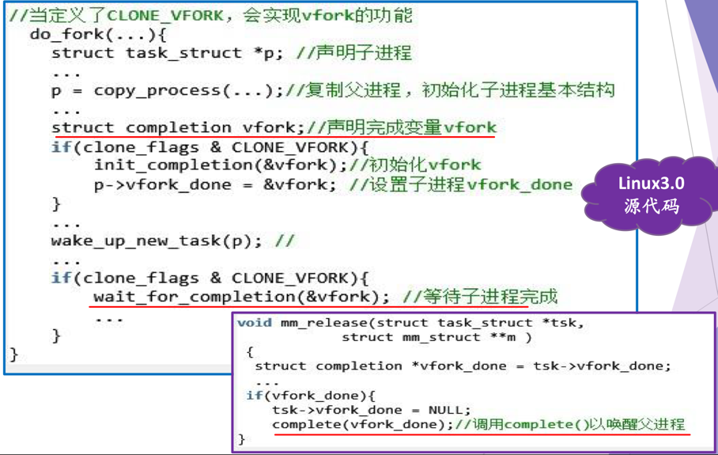应用
7. 顺序锁
8. 简介
9. 顺序锁用于读写共享数据

* 这种锁依靠一个序列计数器
* 写时：会得到一个锁，序列值增加
* 读时：读前读后都读取序列值，若相同，则成功读

1. 使用场景

* 读者很多，写者很少
* 虽然写者少，但希望写优先于读，而且不允许读者让写者饥饿
* 操作的数据很简单

1. 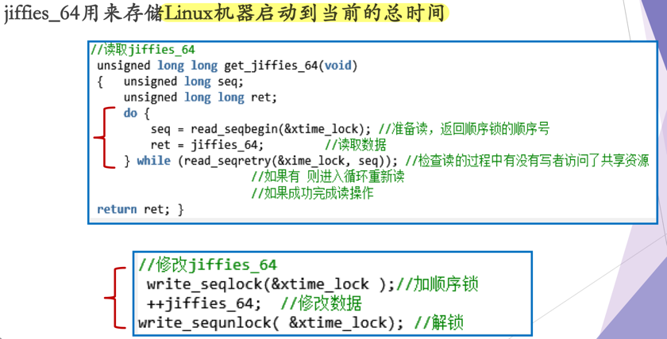应用
2. 屏障(Barrier)

